Příloha č. 2

Zvýšení tloušťky sanačních omítek
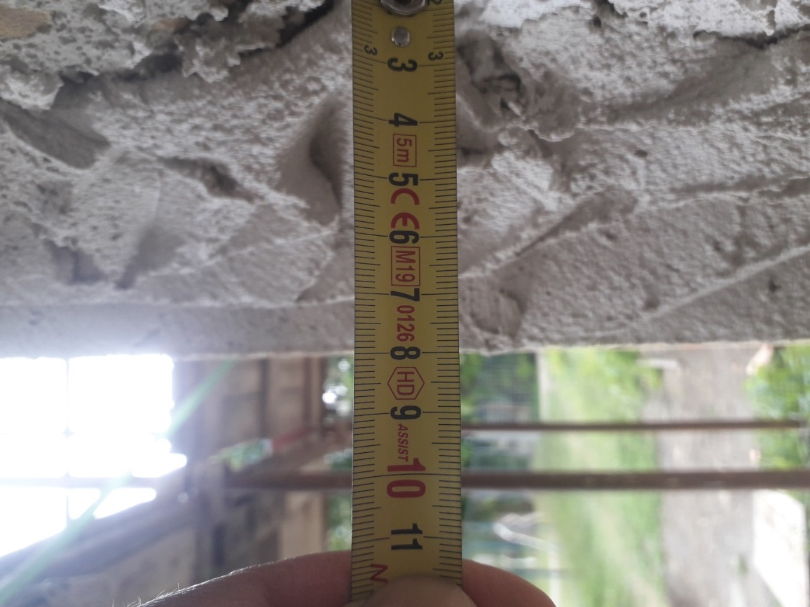

Plentování zdiva
